Wendig und schnell:
Bulmor präsentiert neuen, kompakten Ambulift für Regional- und Kleinflughäfen
Der österreichische Seitenstaplerspezialist Bulmor präsentiert auf der interairport in München eine Neuheit: den kompakten FrontBull Ambulift für Regional- und Kleinflughäfen. Das Premium Luftfahrtbodengerät wurde speziell für das Boarding von Personen mit eingeschränkter Mobilität entwickelt.

Kompakt und komfortabel
Der neue FrontBull ist besonders kompakt und hat dadurch einen sehr geringen Wenderadius von nur 4,65m. Gleichzeitig bietet er Raum für viel Komfort. Eine platzsparende Schiebetür ermöglicht die optimale Nutzung des Innenraumes und bietet Platz für zwei Rollstühle und je eine Begleitperson. Neben einer geräumigen Fahrgastkabine mit großzügigen Fensterflächen für eine optimale Rundumsicht, ist auch der Fahrerstand großräumig angelegt und bietet zusätzliche Ablagemöglichkeiten. Der Fahrer selbst sitzt in der Passagierkabine, sodass kein zusätzliches Personal nötig ist.

Internationaler Erfolg vorprogrammiert
Bereits vor der Entwicklung des FrontBull verzeichnete Bulmor mit dem Sidebull Ambulift, der seit mehreren Jahren kontinuierlich in Serie gefertigt wird, internationale Erfolge. Der weltweite Markt für Luftfahrtbodengeräte wächst, weil auch die Zahl an mobilitätseingeschränkten Flugpassagieren kontinuierlich steigt. Bulmor hat dies frühzeitig erkannt und mit dem SideBull für mittelgroße Flughäfen und internationale Hubs einen technologischen Meilenstein im PRM-Transport gesetzt. Mit dem FrontBull haben die Österreicher nun den nächsten Schritt gesetzt. „Mit dem neuen FrontBull stehen die bewährten Vorteile des SideBull in einer speziell für kleinere Flughäfen geschaffenen Lösung zur Verfügung.“ erklärt Dr. Walther Pitscheneder, Geschäftsführer Bulmor. „Das innovative Konzept des Fahrzeuges basiert sowohl auf den jahrzehntelangen Erfahrungen der Bulmor-Gruppe mit Seitenstaplern und Mehrwegestaplern als auch auf dem Wissen, das wir in mehr als 15 Jahren im PRM-Bereich entwickelt haben. Der FrontBull kombiniert Benutzerfreundlichkeit mit Kompaktheit, Robustheit und Umweltfreundlichkeit“.

Die Vorzüge auf einen Blick:
- Umweltfreundlicher Elektroantrieb:
robuste Blei-Säure Batterie mit 48kWh für 4-6 Stunden Einsatzzeit
- Kapazität: 2-4 Passagiere
- Hubhöhe: bis 5,7 m
- Umgebungsbedingungen: -20 bis +40°C, Windgeschwindigkeit bis 75 km/h
- Heben und fahren ohne Abstützung ermöglicht schnelle Abfertigung
- 2x17 kW Drehstrom-Fahrantriebsmotoren für 15 km/h Fahrgeschwindigkeit
- Garantiert schnelles und sicheres Andocken bei allen Flugzeugtypen

Einzigartige Robustheit made in Austria
Neben größtmöglichem Komfort, profitieren die Passagiere auch von der robusten und stabilen Bauweise des FrontBull. Da die Kabine komplett am Boden abgesetzt werden kann, ermöglicht sie den Passagieren einen einfachen und komfortablen Einstieg. Für Elektrorollstühle gibt es außerdem Zusatzrampen. Sobald der optimale Abstand zum Flugzeugrumpf erreicht ist, schalten Plattform und Geländer automatisch ab, die Flugzeugtüren lassen sich innerhalb der Plattform öffnen. Die großzügige Verscheibung erlaubt nicht nur dem Fahrer besten Überblick, sondern gibt auch sitzenden Passagieren Blick auf das Umfeld. Großzügige Türöffnung und die unmittelbare Nähe des Fahrers zu den Passagieren sind weitere Merkmale, welche dem Komfort und der Sicherheit der Passagiere dienen.

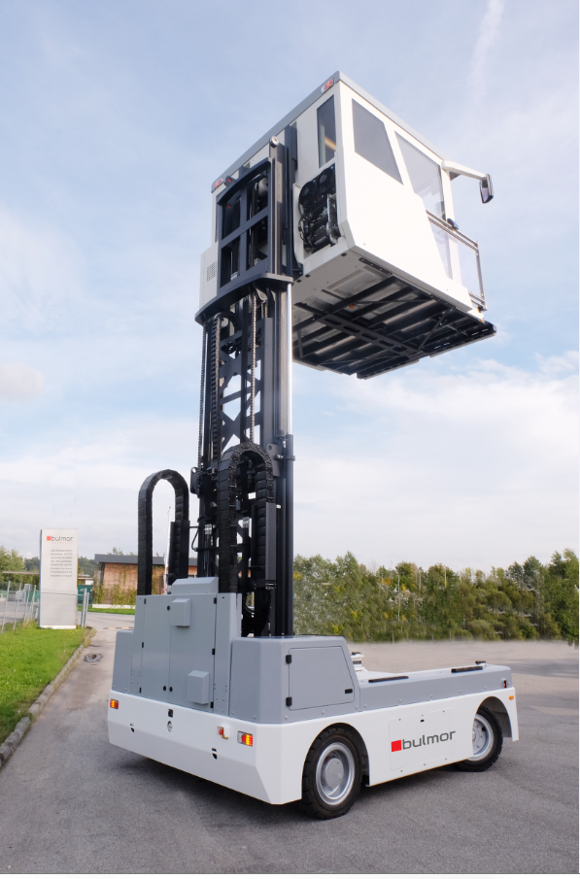
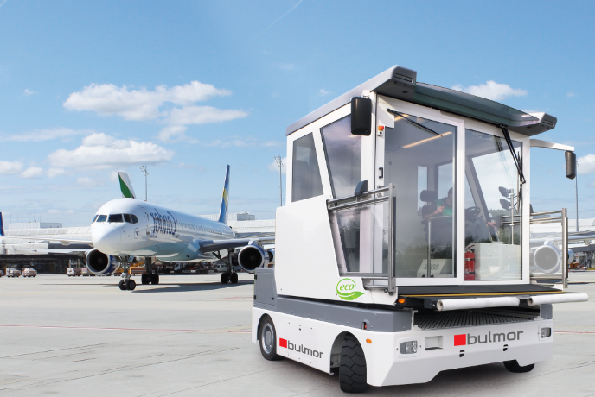
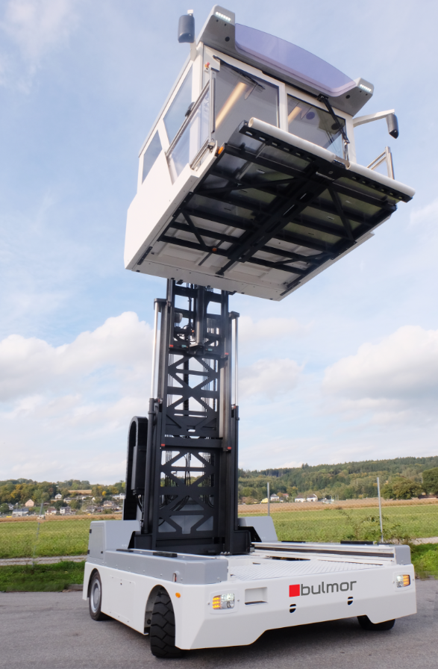
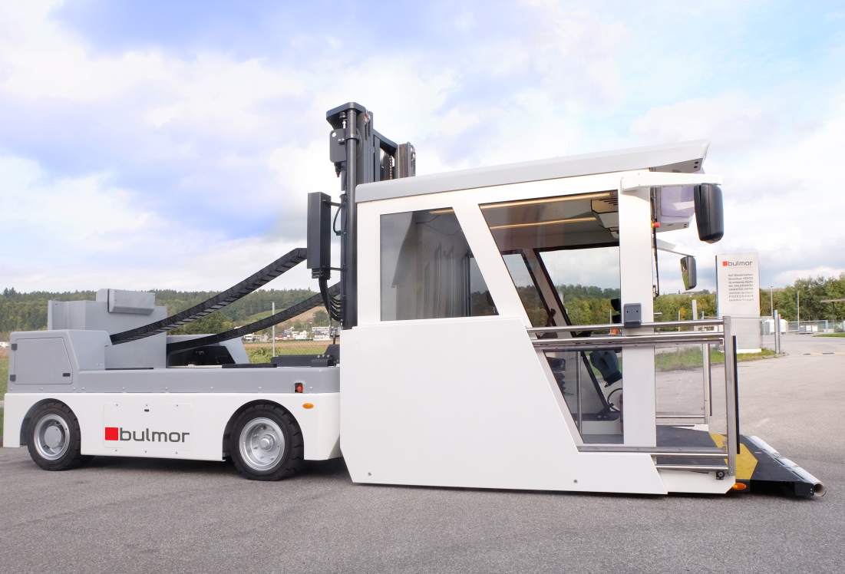

Foto: FrontBull Bulmor

Kontakt:
Bulmor industries GmbH
Kickenau 1
A-4320 Perg

P: +43 7262 58397
F: +43 7262 58397 11
E: info@bulmor.com
Website: www.bulmor.com, www.bulmor-airground.com

Pressekontakt:
Bulmor Airground technologies GmbH
Konrad Gruber
E: k.gruber@bulmor.com
M: +43 664 81 30 164
Digitale Presseunterlagen: www.bulmor-airground.com/presse

